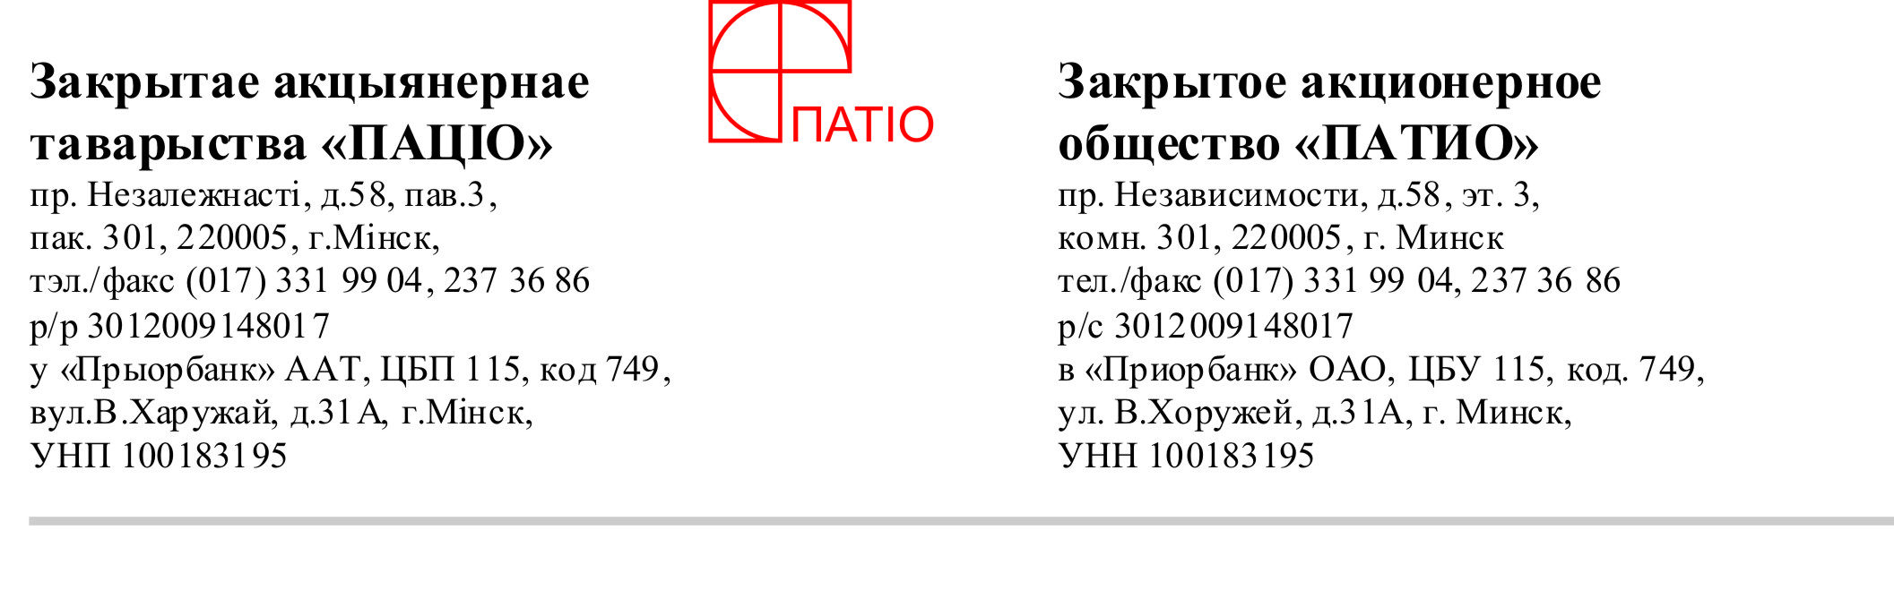

Исх.б/н от 20.04.2016г.
На №________от_____________
Зам. Генерального директора
По качеству
СП ОАО «Брестгазоаппарат

Добрый день. Просим Вас выслать дубликат гарантийного талона и руководства по эксплуатации на почтовый адрес магазина:225417, Брестская обл., г.Барановичи ул. Тельмана, д. 64 (Торговый объект: Магазин «Пятый элемент» г.Барановичи) к Плите газоэлектрической бытовой GEFEST модель: ПГ 5100-02 0001, заводской номер:1512547452, так как в процессе предпродажной подготовки выявлен некомплект: отсутствие гарантийного талона и руководства по эксплуатации.

ЗАО « Патио»
Торговый объект: Магазин «Пятый элемент» г.Барановичи
225 417, Брестская обл.,г.Барановичи, ул.Тельмана, 64
Тел/факс: 8-0163-45-66-99
Контактное лицо: спец.по работе с клиентами Иванов И.А. (8-033-35-9999-8)

Заведующий магазином: Дроздов А.А.
20.04.2016г.

